На правах рукописи

ЕРМОЛАЕВ Вадим Александрович

ЗАКРЕПЛЕНИЕ ОСНОВАНИЙ ЗДАНИЙ И СООРУЖЕНИЙ
МЕТОДОМ ГИДРОРАЗРЫВА ПРИ НЕОДНОКРАТНОМ
ИНЪЕКТИРОВАНИИ

Специальность 05.23.02 – Основания и фундаменты, подземные сооружения

АВТОРЕФЕРАТ
диссертации на соискание ученой степени
кандидата технических наук

Санкт-Петербург
2013
Работа выполнена в ФГБОУ ВПО «Санкт-Петербургский государственный архитектурно-строительный университет» на кафедре геотехники.
Научный руководитель: | доктор технических наук, профессор, член корреспондент РААСН  Мангушев Рашид Абдуллович
Официальные оппоненты: | Бронин Владимир Николаевич,  доктор технических наук, профессор, ООО "Бюро экспертизы и совершенствования проектных решений", г. Санкт-Петербург, научный руководитель;
Мишаков Владимир Александрович,
кандидат технических наук, старший научный сотрудник, ООО Научно-проектно-строительная фирма "СпецСтройСервис", г. Санкт-Петербург, директор по научной работе.

Ведущая организация: | ФГБОУ ВПО "Пермский национальный исследовательский политехнический университет"
Защита диссертации состоится 26 декабря 2013 г. в _____ часов на заседании диссертационного совета Д 212.223.01 при ФГБОУ ВПО «Санкт-Петербургский государственный архитектурно-строительный университет» по адресу: 190005, г. Санкт-Петербург, 2-я Красноармейская ул., д. 4, зал заседаний диссертационного совета (аудитория 219).
Телефакс: (812) 316-58-72
Email: rector@spbgasu.ru
С диссертацией можно ознакомиться в библиотеке ФГБОУ ВПО «Санкт-Петербургский государственный архитектурно-строительный университет».

Автореферат разослан «_____» ноября 2013 г.

Ученый секретарь
диссертационного совета
доктор технических наук,
профессор Казаков Юрий Николаевич
I. ОБЩАЯ ХАРАКТЕРИСТИКА РАБОТЫ
Актуальность темы исследования.
Улучшение строительных свойств грунтов для усиления оснований зданий старой застройки, городских дорог, станций метрополитена, транспортных и инженерных тоннелей является давно назревшей и чрезвычайно важной проблемой для повышения долговечности и надежности сооружений в крупных городах при внешних техногенных воздействиях и освоении городского подземного пространства.
Усиление фундаментов при помощи буроинъекционных свай, выполнение инъекционного закрепления грунтов методами восходящих или нисходящих последовательных этапов являются способами однократного воздействия на грунты. Использование высоконапорной инъекции или манжетной технологии позволяет выполнять закрепление грунтов многократно, с регулированием режимов нагнетания инъекционного раствора по любому горизонту закрепляемого массива.
Вместе с тем, до настоящего времени применение манжетной технологии в слабых водонасыщенных пылевато-глинистых грунтах осуществлялось во многом интуитивно из-за ее недостаточной изученности и, в результате чего, данная технология использовалась весьма ограничено.
Учитывая необходимость сохранения зданий исторического застройки Санкт-Петербурга и других крупных городов, дальнейшее развитие их транспортной и подземной инфраструктуры необходимость исследований, направленных на изучение процессов закрепления грунтов с использованием метода манжетной технологии, являются весьма актуальными.
Совершенствование метода инъекционного усиления оснований сооружений с использованием манжетной технологии в режиме гидроразрыва позволит повысить прогнозирование качества закрепленных грунтов, в том числе пылевато-глинистых, его эффективное использования при решения сложных геотехнических задач.
Степень разработанности темы исследования. Достоинством методов высоконапорной инъекции является их применимость к упрочнению не только песчаных, но и водонасыщенных глинистых грунтов. Методы высоконапорной инъекции нашли применение при решении широкого круга геотехнических задач. Теоретическим и практическим исследованиям таких задач посвещены работы М.Аббуда, К.П. Безродного, В.А.Богомолова, В.Н.Бронина, О.В.Герасимова, М.Я.Крицкого, А.Л.Ланиса, А.В.Лубягина, В.В.Лушникова, А.Г.Малинина, Р.А.Мангушева, А.Г.Мацегоры, В.А. Мишакова, М.И. Никитенко, Л.В.Нуждина, М.Л.Нуждина, С.Д.Осипова, В.П.Писаненко, А.И.Полищука, И.И.Сахарова, К.Ш.Шадунца и других специалистов.
При упрочнении слабых глинистых грунтов в основаниях реконструируемых зданий Санкт-Петербурга в основном применяется манжетная технология высоконапорной инъекции. Экспериментальные и теоретические исследования, проводимые под руководством И.И.Сахарова, позволили выявить характерные типы образующихся текстур, модернизировать конструкцию манжетной колонны для получения горизонтальной трещины гидроразрыва. Однако анализ литературных источников показал, что сведения по упрочнению слабых водонасыщенных грунтов в области образования линз из затвердевшего раствора достаточно противоречивы.
Проведенный анализ методов инъекционного закрепления грунтов с учетом особенностей инженерно-геологических условий Санкт-Петербурга, позволил сделать следующие выводы
- Традиционно используемые методы усиления слабых грунтов оснований сооружений имеют ограниченное применение.
- Задачи по закреплению грунтов оснований часто требуют повторного возвращения к объектам усиления, при этом ни одна из существующих технологий, кроме манжетной, не позволяет их решить с минимальными затратами.
- В настоящее время манжетная технология инъектирования грунта в режиме гидроразрыва изучена недостаточно и отработаны методики оценки влияния гидроразрыва на изменения прочностных и деформационных свойств грунта.
- Совершенствование технологии инъекционного закрепления грунтов с использованием манжетной технологии может позволить повысить качество закрепления грунтов и увеличить эффективность использования данного метода для решения различных сложных геотехнических задач.
Цель и задачи исследования.
Цель исследования – совершенствование метода усиления оснований с использованием манжетной технологии и оценка влияния гидроразрыва на изменения прочностных и деформационных свойств слабых грунтов, в том числе при неоднократном инъекцировании.
Задачи исследования:
- анализ существующих методов закрепления грунтов, используемых в отечественной и мировой геотехнической практике для оценки возможности применения данных методов при строительстве и реконструкции;
- выполнение лабораторных исследований по подбору оптимальных рецептур инъекционных растворов для использования манжетной технологии в условиях слабых грунтов, а также рецептур обойменных растворов;
- усовершенствование стандартного и разработка нового оборудования для закрепления грунтов с использованием манжетной технологии, в том числе при неоднократном инъекцировании;
- оценка изменения напряженно-деформированного состояния водонасыщенного грунта при его закреплении по манжетной технологии в режиме гидроразрыва с использованием численного моделирования;
- проведение натурных исследований по оценке степени упрочнения грунта при использовании манжетной технологии;
- выполнение сравнительного анализа характеристик грунтов при упрочнении инъекцией, полученных при численном моделировании и по результатам полевых натурных исследований;
- внедрение предлагаемого метода усиления оснований с использованием манжетной технологии на объектах Санкт-Петербурга.
Объектом исследования являются слабые водонасыщенные грунты оснований сооружений.
Предметом исследования является изменение напряженно-деформированного состояния и характеристик оснований, упрочненных методом инъекцирования с использованием манжетной технологии в режиме гидроразрыва, в том числе, при неоднократной инъекции.
Научная новизна исследования заключается в следующем:
- Экспериментально подобран и обоснован оптимальный состав инъекционного и обойменного растворов, усовершенствовано нагнетательное оборудование, позволившее обеспечить возможность многократной подачи инъекционного раствора в грунтовый массив.
- Усовершенствована методика и выполнена численная оценка изменения напряженно-деформированного состояния основания, включая анализ изменения поровых давлений, при закреплении грунта инъекцированием в режиме гидроразрыва.
- Разработаны и обоснованы параметры и метод контролируемого многократного инъекцирования в закрепляемый горизонт грунтового основания с использованием манжетной технологии, что позволяет создавать структурно-закрепленный массив грунта в заданном объеме.
- Теоретически и экспериментально обоснована зависимость упрочнения грунтов от режима нагнетания и свойств инъекционного раствора.
- Полевыми исследованиями подтверждена эффективность закрепления грунтов с использованием предложенного метода в условиях водонасыщенных пылевато-глинистых грунтов Санкт-Петербурга.
Методологическая основа исследования.
- Анализ литературных источников по методам и результатам инъекционного закрепления грунтов,
- Лабораторные исследования по подбору оптимальных рецептур инъекционных и обойменных растворов,
- Численное моделирование напряженно-деформированного состояния грунта при его закреплении инъекцированием в режиме гидроразрыва,
- Проведение полевых экспериментальных исследований по оценке параметров закрепления, степени упрочнения грунта, закрепляемого с использованием манжетной технологии в режиме гидроразрыва,
- Сопоставление результатов проведенных экспериментальных работ с результатами численного моделирования с целью подтверждения эффективности предлагаемого метода,
- Экспериментальный подбор, усовершенствование и промышленное опробование оборудования для проведения инъекционного закрепления грунтов методом манжетной технологии с многократной повторяемостью нагнетания.
Область исследования соответствует требованиям паспорта научной специальности ВАК: 05.23.02 «Основания и фундаменты, подземные сооружения», п. 7 «Разработка новых методов расчета, конструирования и устройства оснований, фундаментов и подземных сооружений при реконструкции, усилении и ликвидации аварийных ситуаций», п.10 «Раработка научных основ и основных принципов безопасности нового строительства и реконструкции объектов в условиях сложившейся застройки, в том числе для исторических памятников, памятников архитектуры и т.д.».
Практическая ценность и реализация результатов исследований.
Разработан стандарт организации (СТО31041820 002 2006) на усиление фундаментов и упрочнение грунтов оснований с применением инъекционных технологий при строительстве, реконструкции и капитальном ремонте наземных, заглубленных и подземных зданий и сооружений в соответствии с действующими нормативными требованиями. На основе проведенных экспериментально-теоретических исследований подобран оптимальный состав инъекционного и обойменного растворов. Усовершенствовано нагнетательное оборудование, обеспечивающее возможность многократной подачи инъекционного раствора в грунтовый массив. Разработан метод контролируемого многократного инъекцирования в закрепляемый горизонт с использованием манжетной технологии. Предложена методика определения радиуса закрепления и численного прогноза изменения модулей деформации грунта при инъекцировании в режиме гидроразрыва. Доказана эффективность закрепления грунтов с использованием предложенного метода в условиях водонасыщенных пылевато-глинистых грунтов Санкт-Петербурга.
Апробация работы. Основные положения диссертационной работы докладывались на четырех отечественных и зарубежных научно-практических конференциях: 4-ая Международная конференция по улучшению свойств грунтов геосистемами (инъекция, усиление грунтов и геосистемы включая усиление), Хельсинки, 2000; Международная геотехническая конференция «Геотехнические проблемы строительства крупномасштабных и уникальных объектов», Алматы, 2004; 61-я научной конференции профессоров, преподавателей, научных работников, инженеров и аспирантов университета СПбГАСУ, Санкт-Петербург, 2004; Научно-техническая конференция «Актуальные вопросы геотехники при решении сложных задач нового строительства и реконструкции" посвященная 100-летию со дня рождения Б.И.Далматова, СПбГАСУ, Санкт-Петербург, 2010.
Публикации. Материалы диссертации опубликованы в 17 печатных работах, общим объемом 8,13 п.л., лично автором – 4,76 п.л., в том числе 4 работы опубликованы в изданиях, входящих в перечень ведущих рецензируемых научных журналов, утвержденный ВАК РФ.
Структура и объем работы.
Диссертация состоит из введения, пяти глав, заключения, общих выводов, списка литературы, включающего 177 наименований, и 5 приложений. Общий объем диссертации составляет 166 страниц машинописного текста. Работа содержит 81 рисунок и 9 таблиц.
Во введении сформулирована проблема и обоснована актуальность проводимых исследований, сформулированы цель и задачи исследований, научная и практическая значимости, научная новизна и апробация работы.
В первой главе рассмотрено состояние вопроса: приведен обзор традиционно применяемых инъекционных методов закрепления грунтов, анализ их применимости для целей строительства и реконструкции в инженерно-геологических условиях Санкт-Петербурга, проанализирована возможность использования манжетной технологии закрепления грунтов; обоснованы цель и задачи исследований.
Во второй главе приведены результаты лабораторных и полевых исследований по подбору состава инъекционных и обойменных растворов, а также по подбору и усовершенствованию оборудования для проведения инъекционного закрепления грунтов методом манжетной технологии с многократной повторяемостью нагнетания.
В третьей главе приведены методика численного моделирования напряженно-деформированного состояния грунта при его закреплении инъецированием в режиме гидроразрыва (в том числе с многократной повторяемостью нагнетания), анализ развивающихся поровых давлений, позволяющих отслеживать степень уплотнения грунта в зависимости от последовательности технологических операций, а также результаты подбора оптимальных технологических режимов инъекционного закрепления грунта.
В четвертой главе приведено сопоставление результатов численного моделирования и натурных исследований, подтверждающее достоверность результатов моделирования и возможность их использования при прогнозировании напряженно-деформированного состояния грунта при инъецировании методом гидроразрыва.
В пятой главе приведены результаты опытно-производственного внедрения проведенных исследований на объектах Санкт-Петербурга.

II. ОСНОВНЫЕ ПОЛОЖЕНИЯ И РЕЗУЛЬТАТЫ ИССЛЕДОВАНИЙ ДИССЕРТАЦИИ,
ВЫНОСИМЫЕ НА ЗАЩИТУ

- Экспериментально подобран и обоснован оптимальный состав инъекционного и обойменного растворов, усовершенствовано нагнетательное оборудование, позволившее обеспечить возможность многократной подачи инъекционного раствора в грунтовый массив.
С учетом отечественного и зарубежного опыта проведения работ с использованием манжетной технологии были сформулированы основные требования к инъекционным и обойменным растворам.
С целью исследования свойств, применяемых цементных инъекционных растворов, были определены их реологические характеристики и выявлено влияние на них различных добавок (жидкое стекло, хлористый кальций). При этом, были определены усадочные деформации цементного камня. Реологические и тиксотропные параметры растворов определялись при помощи шестискоростного ротационного вискозиметра FANN 35SA.
Проведен ряд лабораторных экспериментов по определению прочности на сжатие цементных растворов с добавками и без. Основные результаты проведенных исследований приведены в табл. 1 и на рис. 1.
Таблица 1
Реологические свойства инъекционного раствора
на основе портландцемента ПЦ 400-Д0

Примечание: Выход камня – процентное отношение объема осевшего раствора после отстаивания в течение 1 часа к его первоначальному объему.

Анализ полученных результатов показал:
1. Прочность цементного камня полученного без добавок ниже по сравнению с цементным камнем с добавками. Это объясняется и подтверждается значительными усадочными деформациями. При этом, выявлено снижение величины выхода цементного камня. В целом, такие растворы не обладают стабильностью, легко расслаиваются. Применение бездобавочных составов мало целесообразно.
2. При закреплении грунтовых массивов без крупных пустот или трещин целесообразно использовать инъекционные растворы с применением добавок на основное хлоридов кальция. В этом случае снижаются усадочные деформации цементного камня (на 15 % по сравнению с бездобавочными составами). Выявлена высокая адгезия к частицам грунта (включая глинистые), что обеспечивает образование бездефектной структуры, обладающей высокой водонепроницаемостью. Усадочные явления закрепленного массива наблюдаются по поверхности раздела «закрепленный грунт – незакрепленный грунт» в связи, с чем, с практической точки зрения, на качество работ по инъекцированию это не отражается. Раствор обладает высокой проникающей способностью в поровые каналы закрепляемого массива.

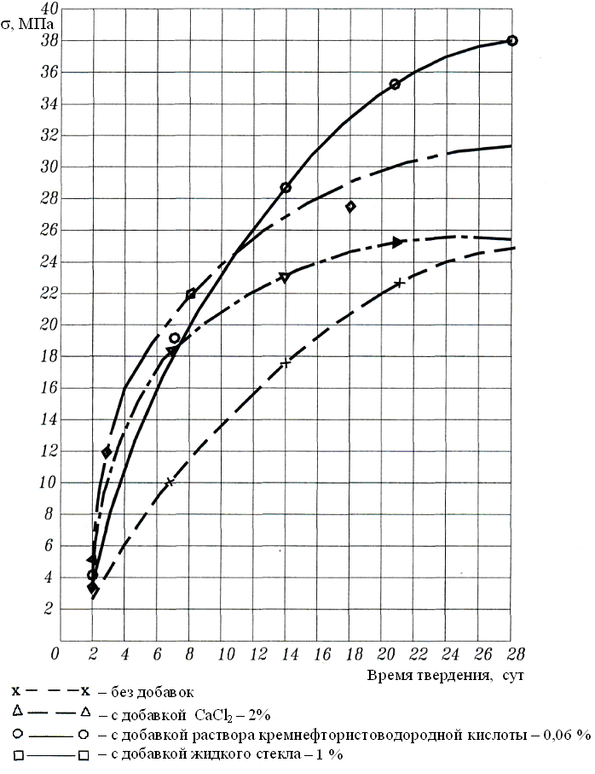
Рис. 1. Кинетика набора прочности стандартных образцов раствора
на основе ПЦ 400-Д0 при В/Ц=0,5

3. При закреплении грунтовых массивов, в которых имеются нарушения в виде трещин или разуплотнённых зон, а также в режиме гидроразрыва целесообразно использовать цементные растворы (при В/Ц = 0,5) с добавкой жидкого стекла (состав № 8). Также целесообразно дополнительно вводить в состав отвердитель – кремнефтористоводородную кислоту H₂SiF₆ (КФВК), так как, только в этом случае, обеспечивается полное заполнение пустот. Высокие значения вязкости и напряжений сдвига таких растворов исключают заполнение порового пространства в режиме пропитки.
При необходимости заполнения порового пространства в таких грунтовых массивах представляется целесообразным комбинированное использование силикатноцементных растворов (состав № 8) и хлоркальциевых цементных растворов (состав № 6).
При повышении несущей способности оснований с использованием манжетной технологии закрепление грунтов происходит как в режиме пропитки (в меньшей степени), так и в режиме гидроразрыва – армирование грунта сеткой гидроразрывов, заполняемых твердеющим материалом и упрочняющих грунты в пространстве между трещинами гидроразрыва.
В результате был определен состав раствора и порядок его приготовления. Раствор обладает следующими характеристиками: расплыв по конусу АзНИИ – 13 мм; время начала роста пластической прочности от начала затворения – 15–17 минут; прочность на сжатие в суточном возрасте – 10 МПа, в 3-суточном возрасте – 13,1 МПа, в 7-суточном возрасте – 19,1 МПа, в 28-суточном возрасте – 31,2 МПа.
Для обеспечения надежного контакта в скважине колонны манжетных труб с грунтом, а также для предотвращения прорыва нагнетаемой растворной смеси на поверхность, предусматривается заполнение пространства между стенками скважины и трубой особыми составами – обойменными растворами.
Молотая кембрийская глина была принята в качестве основного сырьевого материала для обойменной композиции. Подобран глиноцементный обойменный раствор с добавлением сухого пластификатора С3 и жидкого стекла и разработана технология его приготовления.
Перед внедрением инъекционного способа упрочения грунтов в Санкт-Петербурге и Ленинградской области была выполнена работа по поиску, систематизации и анализу информации по существующему оборудованию, пригодному для выполнения инъекционных работ. В процессе практического применения стандартного оборудования возникла необходимость в конструкторских разработках ряда специальных приспособлений, в том числе для применения метода повторного инъекцирования раствора через одну и ту же скважину. Это позволило выполнять более эффективное уплотнение грунта в ограниченной области при сравнительно небольших давлениях нагнетания раствора.
- Усовершенствована методика и выполнена численная оценка изменения напряженно-деформированного состояния основания, включая анализ изменения поровых давлений, при закреплении грунта инъекцированием в режиме гидроразрыва.
При инъекцировании цементных растворов закрепление грунтов происходит в основном в режиме гидроразрыва, когда грунт армируется сеткой заполняемых твердеющим материалом трещин. В пространстве между трещинами грунт уплотняется в процессе консолидации.
Моделирование процессов гидроразрыва и инъекции возможно только при использовании численных методов, использующих упругопластическую модель среды.
Впервые алгоритм численного моделирования закрепления грунтов с использованием высоконапорной инъекции был предложен И.И.Сахаровым. В дальнейшем эта методика, для реализации которой использовался программный комплекс А.Б.Фадеева «Геомеханика», получила отражение в работах И.И.Сахарова и М.Аббуда. Указанная методика численного моделирования имела ряд недостатков. Основным из них являлась невозможность учета консолидации грунта, а следовательно и его уплотнения между линзами, т.к. базовый комплекс «Геомеханика» не имел возможности вычислять значения поровых давлений. Кроме того не предусматривалось моделирование режима неоднократных инъекций. И, наконец, существующая методика численного моделирования фактически не позволяла оценить значения приобретенных механических характеристик закрепляемого грунта.
Целью численного анализа являлось выяснение следующих вопросов:
- рассмотреть характер раскрытия трещин гидроразрыва, а также изменение напряженного состояния грунта, включая анализ изменения поровых давлений, с ростом давления раствора;
- оценить влияние времени нагнетания раствора на напряженно-деформированное состояние грунта;
- оценить изменение значений модулей деформации грунта при инъецировании, в том числе многократном.
В качестве тестового уплотняемого грунта рассматривался водонасыщенный суглинок. В качестве модели грунта использовалась упругопластическая модель Мора-Кулона. Для расчета напряженно деформированного состояния грунта применялась конечно-элементная программа PLAXIS.
Значение модуля деформации было определено по компрессионной кривой, построенной для рассматриваемого грунта для глубины залегания грунта 3,5–4 м. О степени уплотнения грунта можно судить по увеличению модуля его деформации по сравнению с исходным значением по компрессионной кривой. Обычные компрессионные кривые строятся по стабилизированным значениям осадок, то есть при завершенной консолидации. В связи с этим, корректный учет уплотнения грунта должен выполняться для периода, равного 2 часам, когда происходит схватывание раствора и его статическое давление на грунт прекращается. Это приводит к необходимости проведения «быстрых» испытаний с построением соответствующих компрессионных кривых. Таким образом, наблюдается контролируемое расчетом увеличение модулей деформации и уменьшение деформативности заинъектированных грунтов.
Из анализа выполненного численного эксперимента следует очевидный вывод о том, что увеличение продолжительности нагнетания раствора в каждый горизонт способствует более эффективному раскрытию разрывов, следовательно, расширению полостей, заполняемых раствором и развитию зон консолидационного уплотнения грунта. Так, при нагнетании раствора в течение максимально длительного времени (2 часа) повышение модулей деформации более чем на 40 % наблюдается во всей рассматриваемой области уже при давлении нагнетания раствора 250 кПа (схема №1). Тогда как в случае быстрого нагнетания (схема №2) более или менее заметные области повышения модулей деформации возникают только при максимальных значениях давления закачки раствора (400–500 кПа) (рис. 2).
а)

б)

Рис. 2. Зависимость значений модуля деформации в уплотненной зоне
от давления нагнетания раствора
а – схема №1; б – схема №2

Из накопленного автором опыта производства работ по инъекционному упрочнению грунтов в режиме гидроразрыва следует, что в реальности общее время нагнетания раствора в одну инъекционную скважину составляет приблизительно 2 часа. При инъектировании в 8 горизонтов время закачки раствора в каждый горизонт составляет 5–10 минут и приблизительно такое же время расходуется на подъем снаряда. Таким образом, такая реальная схема инъектирования может быть действительно эффективной только при максимальных давлениях нагнетания раствора. Однако, повышение давления может приводить к неконтролируемому распространению раствора в грунтовом массиве.
В тексте диссертации приведены результаты численного моделирования напряженно деформированного состояния грунта основания одного из реконструируемых зданий в Санкт-Петербурге с оценкой степени консолидационного уплотнения грунта и повышения значений его модулей деформации в сопоставлении с данными определений характеристик грунта, полученными с помощью комплексных сейсмоакустических методов. Водонасыщенный пылеватый песок в основании рассматриваемого здания в результате закрепления в режиме гидроразрыва по данным моделирования приобрел значения модуля деформации в интервале от 16,7 до 25 МПа, при начальном значении 10 МПа. По результатам измерения скоростей продольных и поперечных волн были вычислены значения динамического модуля упругости и динамического коэффициента Пуассона грунтов в зоне закрепления и за ней. Для зоны закрепления величина динамического модуля упругости в среднем составила 24–25 МПа, значение коэффициента Пуассона 0,41. За пределами зоны закрепления величина динамического модуля упругости в среднем составила 10–11 МПа, значение коэффициента Пуассона 0,40.
Результаты сейсмоакустических исследований свидетельствовали о высоком качестве работ по закреплению грунтов на рассматриваемом объекте и согласуются с результатами численной оценки степени консолидационного уплотнения грунта и повышения значений его модулей деформации.
Данные натурных исследований характера изменения порового давления при инъекцировании раствора в грунт, полученные на втором объекте, использовались для сопоставления с результатами численного моделирования напряженно деформированного состояния грунта с целью проверки достоверности этих результатов (рис. 3 и 4).
Слабые грунты основания опытной площадки в данном случае представлены суглинками текучими с примесью органики.
Сопоставление результатов натурных исследований и численного моделирования изменения порового давления при инъекцировании с использованием манжетной технологии, в целом, показали их сходимость. Это подтверждает достаточную надежность и достоверность результатов моделирования и возможность их использования при прогнозировании напряженно-деформированного состояния грунта основания при инъекцировании.
- Разработаны и обоснованы параметры и метод контролируемого многократного инъекцирования в закрепляемый горизонт грунтового основания с использованием манжетной технологии, что позволяет создавать структурно-закрепленный массив грунта в заданном объеме.
Как было указано, при традиционном однократном инъецировании эффективное упрочнение грунта может быть получено лишь при значительных величинах давления нагнетания раствора, что в свою очередь может приводить к неконтролируемому распространению раствора в грунтовом массиве.
По этой причине, автором предложена и отработана методика повторного инъекцирования, позволяющая получить более эффективное уплотнение грунта при меньших значениях давления закачки раствора и меньшем времени закачки в каждый горизонт.

а)
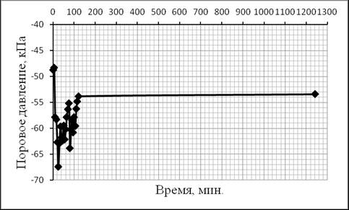

б)
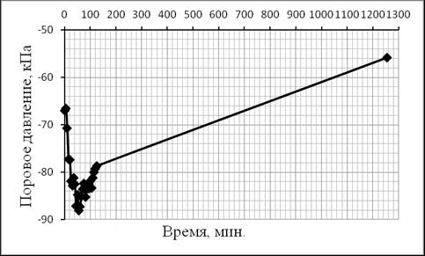

Рис. 3. Результаты экспериментальных определений рассеивания
порового давления после закачки раствора в скважину В4
а – на глубине 4 м; б – на глубине 6 м

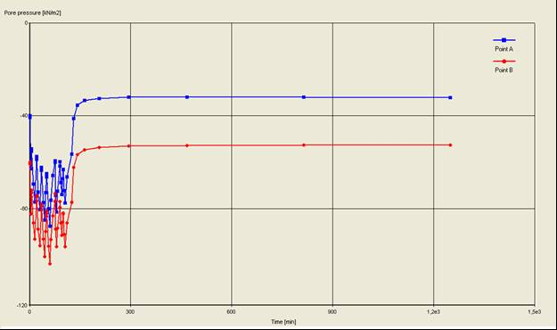

Рис. 4. Результаты моделирования рассеивания порового давления
в точках А и В на расстоянии 1,6 м от инъекционной скважины
на глубине 4 и 6 м после закачки раствора в скважину В4

При повторном инъекцировании, которое производится через несколько суток, закачка раствора производится в те же горизонты (схема №3). Разрывы при этом образуются в непосредственной близости от первых, заполненных затвердевшим раствором (выше или ниже). За счет раскрытия новых трещин и заполнения их раствором степень уплотнения грунта увеличивается.
Численные расчеты показали, что проведение повторного инъекцирования при времени закачки раствора на каждом этапе и в каждый горизонт порядка 5 минут позволяет получить уплотнение грунта, соизмеримое с уплотнением при однократном инъекцировании при времени закачки в каждый горизонт 2 часа. Такие результаты получены при каждом значении давления раствора.
Кроме этого, установлено, что при закачке раствора при фиксированном значении давления раскрытие разрыва на каждом следующем вышележащем горизонте снижается. Таким образом, для достижения равномерного уплотнения грунта давление раствора при инъекцировании в каждый следующий горизонт должно незначительно увеличиваться. Следует отметить, что при каждом давлении раствора раскрытие трещин при повторном инъекцировании оказывается существенно меньшим, чем при первом. Это объясняется наличием в грунте прослоек, заполненных затвердевшим раствором, а также уже имеющейся определенной степенью консолидационного уплотнения грунта.
В результате численного эксперимента выявлено, что эффективность уплотнения грунта повышается при выборе сравнительно небольшого давления закачки (150-300 кПа) при первом инъекцировании и увеличении давления при повторных инъекциях (до 500 кПа).
Для наглядного сравнения трех рассмотренных схем уплотнения грунта на рис. 5 представлена зависимость значений модулей общей деформации в рассматриваемой области, определенных по компрессионной кривой в соответствии с рассчитанными значениями напряжений от давления закачки раствора.
Графики изменения модуля деформации при уплотнении грунта в соответствии с любыми реальными схемами однократного инъекцирования находятся в области между графиками, соответствующими схемам № 1 и № 2, приближаясь к нижнему при снижении времени закачки раствора в каждый горизонт. Графики изменения модуля деформации в случае повторных инъекций расположены выше кривой, соответствующего схеме №1.
Таким образом, установлено, что технология повторного инъекцирования позволяет получить максимальные значения модулей деформации при меньших значениях давлений.
Численное моделирование НДС инъектируемого грунта, сопровождаемое анализом развивающихся поровых давлений, позволило отслеживать степень уплотнения грунта и рекомендовать оптимальную последовательность технологических операций.
- Теоретически и экспериментально обоснована зависимость упрочнения грунтов от режима нагнетания и свойств инъекционного раствора.
Практический опыт производства работ по инъекционному закреплению грунтов методом гидроразрыва показывает, что увеличение давления нагнетания раствора, безусловно, увеличивает радиус гидроразрыва, т. е. радиус закрепления грунта, однако при этом увеличивается риск прорывов раствора в затрубное пространство и выхода из строя инъекционной скважины. Нагнетание инъекционного раствора при повышенных значениях давления не приводит к образованию равномерной горизонтальной линзы вокруг инъекционной скважины, а часто приводит к одностороннему неконтролируемому распространению раствора. Установлено, что верхний предел давления нагнетания составляет 500 кПа.

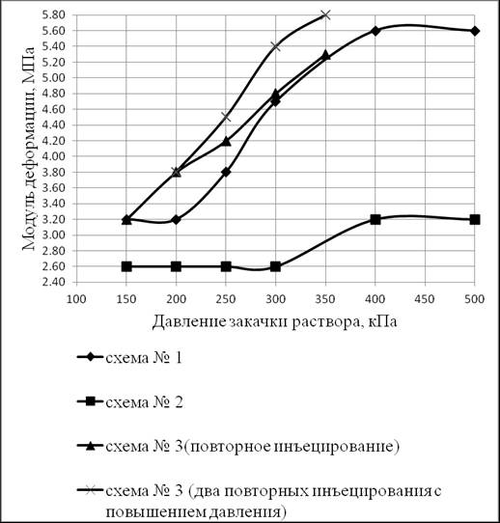
Рис. 5. Графики зависимости результирующих значений модулей деформации
в рассматриваемой области после уплотнения в соответствии с рассмотренными
схемами от давления закачки раствора

В результате наших экспериментально-производственных исследований установлено, что «рабочее» давление нагнетания составляет 200–300 кПа при расходе раствора до 150 литров на горизонт, что соответствует указанному времени нагнетания. При увеличении расхода инъекционного раствора без увеличения давления свыше 300 кПа происходит утечка раствора, например в инженерные сети.
Технология повторного инъецирования позволяет получить максимальные значения модулей деформации при меньших значениях давлений. Так, проведение повторного инъецирования при времени закачки раствора на каждом этапе и в каждый горизонт порядка 5 минут позволяет получить уплотнение грунта, соизмеримое с уплотнением при однократном инъецировании при времени закачки в каждый горизонт 2 часа.
Исследование радиуса распространения цементного раствора при инъецировании с использованием гидроразрыва проводилось на опытных площадках, организованных на ряде объектов Санкт-Петербурга. Закрепление грунтов производилось в различных, характерных для центральной части города грунтах: водонасыщенных пылеватых песках, супесях пылеватых пластичных и суглинках тегучепластичной консистенции с примесью органики. Под радиусом закрепления принималась граница области активного уплотнения грунта, где повышение модуля деформации составляло не менее 30 %. Методика определения радиуса закрепления состояла в сопоставлении результатов ручного динамического и статического зондирования, проводимого до начала инъекционных работ и через 2–4 недели после них.
На рис. 6, в качестве примера, приведена схема расположения инъекционных скважин и точек динамического зондирования на опытной площадке по адресу набережная Обводного канала, 93 А. Грунтовое основание представлено пылеватыми песками средней плотности.
По результатам динамического зондирования получены графики условного сопротивления динамическому зондированию до и после инъекцирования в зависимости от расстояния до инъекционной скважины (рис. 7). Исходное значение модуля деформации пылеватого песка составляло 10 МПа. Повышение модуля деформации на 30% – до 13МПа – соответствовало значению условного сопротивления динамическому зондированию 3,5 МПа.
Из полученных экспериментальных результатов следует, что повышение значений условного сопротивления более 3,5 МПа наблюдается на расстоянии от инъекционной скважины до 0,8м. что и можно считать радиусом закрепления грунта на рассматриваемой площадке.
Аналогично, и на других площадках, установлено опытным путем, что радиус закрепления не превышает 0,7–0,8 м.
Статистическая обработка результатов динамического зондирования, выполненного на данном объекте, позволила получить апроксимирующую зависимость вида:
q_{d}=A r ^{-0.5}; МПа
где А – параметр, r – радиус закрепления.
Указанная зависимость позволяет обосновать принимаемый радиус закрепления по результатам динамического зондирования основания до начала выполнения работ с целью обеспечения требуемой степени упрочнения грунта.

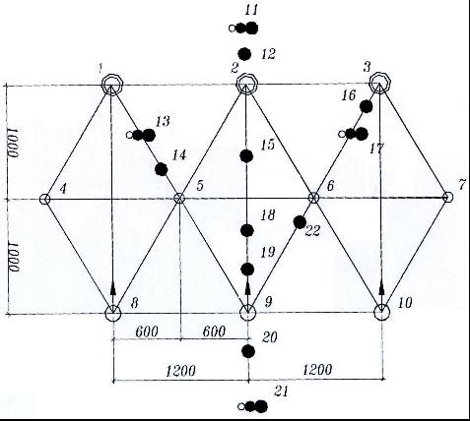
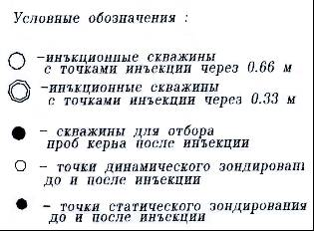
Рис. 6. Схема расположения инъекционных и контрольных скважин
и точек динамического и статического зондирования
на опытной площадке

Рис. 7. Зависимости условного сопротивления динамическому зондированию q_{d}
от расстояния до инъекционной скважины

- Полевыми исследованиями подтверждена эффективность закрепления грунтов с использованием предложенного метода в условиях водонасыщенных пылевато-глинистых грунтов Санкт-Петербурга.
Опытно-производственная проверка и внедрение результатов исследований по использованию предложенной манжетной технологии выполнялась автором на ряде объектов Санкт-Петербурга. Отмечено, что во всех случаях результаты динамического зондирования до и после выполнения инъекционных работ, материалы сейсмоакустических исследований свидетельствовали об упрочнении грунтов.
Одним из рассмотренных объектов являлось промышленное здание, реконструируемое под общественные нужды и получившее в результате надстройки трех этажей неравномерные осадки (пр. Обуховской обороны, 120). Грунты основания были представлены текучими суглинками с примесью органики. По данным статического зондирования суглинки характеризовались низкими значениями удельного сопротивления погружению зонда. Модуль общей деформации с учетом статического зондирования, выполненного в процессе изысканий до начала работ, был определен равным Е = 3,0 МПа. Проектом усиления основания, выполненным с нашим участием, были предусмотрены работы по инъекционному упрочнению грунтов с использованием манжетных трубок.
Для определения режимов нагнетания и для контроля свойств закрепленного грунта было предусмотрено устройство опытной площадки. Всего было пробурено 116 скважин глубиной 7 м, 109 скважин глубиной 6 м и 91 скважина глубиной 4 м. В процессе проведения работ велся постоянный мониторинг осадок реконструируемого здания, который продолжался три месяца после окончания работ и был прекращен после стабилизации осадок.
По окончании работ было выполнено контрольное статистическое зондирование, которое показало увеличение модуля деформации грунта до 3,5 МПа.
Другим опытным объектом явилось здание постройки XIX века, находившееся в зоне риска при строительстве второй сцены Мариинского театра, возводимой в центральной части города в непосредственной близости от жилых домов и набережной Крюкова канала. Грунтовое основание площадки строительства было представлено слабыми озерно-ледниковыми суглинками, залегающими под пылеватыми песками.
Анализ влияния на существующие здания устройства котлована под «новое строительство» показал, что общая прогнозируемая осадка зданий могла привести к развитию осадок, превышающих требования существующих технических норм. Это послужило основанием к принятию специальных мероприятий по усилению фундаментов близ расположенных зданий в случае развития их осадок в процессе завершающей стадии отрывки котлована.
До окончания всех работ по разработке грунта внутри подземного пространства вблизи стен зданий по Минскому переулку были подготовлены скважины для компенсационной инъекции раствора под подошву фундаментов.
Осадки этих зданий начались в момент вскрытия на уровне третьего подземного этажа и через несколько месяцев, в ряде точек достигли величин, превышающие допустимые по существующим техническим нормам (рис. 8).

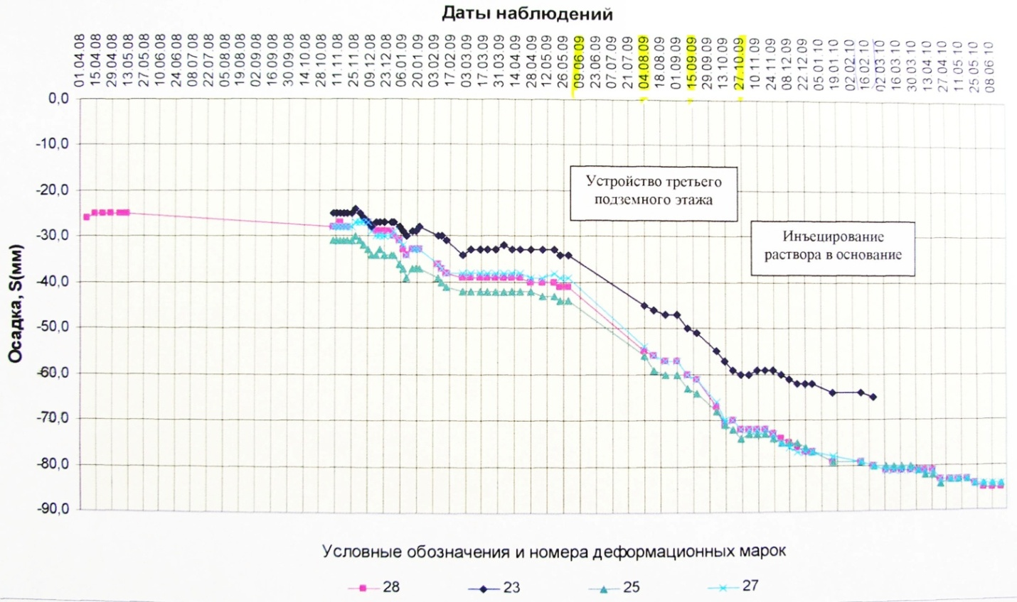

Рис. 8. График развития осадок одного из домов по Минскому переулку

С момента активного развития осадок зданий по Минскому переулку началась компенсационная закачка цементно-песчаного раствора в ранее выполненные скважины. Объемы закаченного раствора рассчитывались по программе «PLAXIS» под руководством Р.А. Мангушева для различных эшелонов начиная с 8м – глубине, где были отмечены наибольшие горизонтальные деформации ограждения (рис. 9).
В соответствии с результатами расчетного анализа, было рекомендовано осуществлять прокачку манжетных трубок (нагнетание цементного раствора) одновременно во всех установленных с шагом 5 м трубках. При этом, нагнетание раствора в грунт следовало выполнять снизу-вверх на глубинах 8,0–6,0 м через 0,3 м до давления отказа 2 МПа при расходе раствора при этом давлении не более 3 л/мин.
Для возможности повторного нагнетания рекомендовано выполнить промывку манжетных колонн (трубок). Прокачку манжетных трубок выше 6 м рекомендовано не осуществлять для предотвращения деформаций и возможного разрушения инженерных сетей, устроенных вблизи существующих фундаментов. Опасность таких деформаций прогнозировалась расчетами. В процессе ведения работ неоднократно по результатам геомониторинга уточнялись параметры, последовательность и объем подаваемого инъекционного раствора.
а) б)
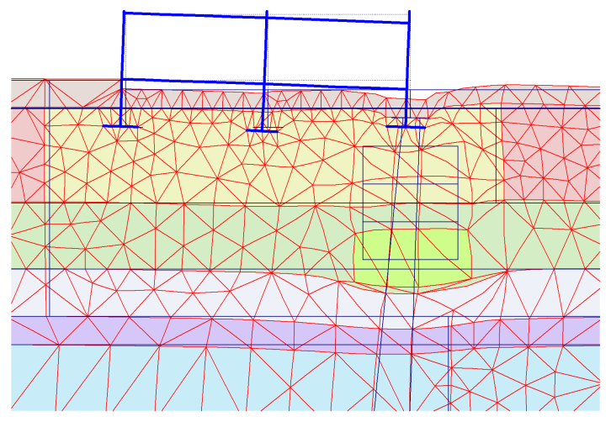

Рис. 9. Расчетная, для оценки объема инъектируемого раствора (а) и проектная компенсационного закрепления (б) схемы усиления грунтов основания

По окончанию работ по нагнетанию инъекционного раствора в грунт, для оценки изменений состояния грунтового массива под влиянием проведенных мероприятий, были выполнены исследования грунтов основания, которые подтвердили правильность подобранных технологических параметров и позволили оценить качество закрепленного массива грунта. По результатам контрольного бурения и изучения состава образцов грунтоцементного массива установлено, что цементный раствор распространяется в грунтовом массиве на уровне инъекцирования как вокруг манжетных трубок, так и в виде горизонтальных и наклонных прослоек со смещением сверху вниз от горизонта инъекцирования.
Содержание цементного камня в образце, отобранном на глубине 7,– -7,9м, составило 32 % объема образца; в образце, отобранном на глубине 7,0–7,1 м – 22 %. Измерения выполнялись дилатометрическим методом. Толщина прослоек цементного камня не превышала 15 мм.
Выполненная таким образом управляемая компенсационная закачка цементно-песчаного раствора по манжетной технологии с повторным нагнетанием, позволила остановить интенсивное развитие осадок соседних зданий и обеспечить их дальнейшее безопасное функционирование.

Общие выводы
- Комплексно рассмотрена и решена задача совершенствования метода усиления грунтового основания с использованием манжетной технологии в режиме гидроразрыва.
- Подобраны, обоснованы и экспериментально проверены эффективные рецептуры инъекционных и обойменных растворов на основе лабораторных и полевых испытаний.
- Обоснованы технические требования к оборудованию, на основе которых разработаны специальные приспособления (паккеры, обеспечивающие разобщение интервалов инъекцирования и позволяющие производить многократную подачу раствора в строго заданный интервал).
- Экспериментально установлено, что в водонасыщенных пылевато-глинистых грунтах верхний предел давления нагнетания раствора составляет 500 кПа, при последующем повышении давления не наблюдается образование равномерной горизонтальной линзы вокруг инъекционной скважины. Рекомендуемое рабочее давление нагнетания 200–300 кПа при расходе раствора до 150 литров на горизонт.
- Разработана методика управляемого инъекцирования с возможностью повторной установки паккера в один и тот же горизонт, обеспечивающая более эффективное уплотнение грунта при меньших значениях давления закачки раствора (до 300 кПа) и времени нагнетания (до 15 мин).
- Предложена усовершенствованная методика численного моделирования напряженно-деформируемого состояния грунта основания и расчета зон активного уплотнения грунта, включая анализ изменения поровых давлений и позволяющая подбирать необходимые параметры нагнетания до начала выполнения работ. Представленная методика позволяет прогнозировать характер изменения прочностных и деформационных характеристик закрепляемого грунта.
- Способ инъекционного закрепления по манжетной технологии с возможностью повторного нагнетания широко внедрен в Санкт-Петербурге, а по результатам исследования разработан СТО 31041820.002.2006 «Усиление фундаментов и упрочнение грунтов оснований с применением инъекционных технологий при строительстве, реконструкции и капитальном ремонте наземнах, заглубленных и подземных зданий».

III. СПИСОК РАБОТ, ОПУБЛИКОВАННЫХ ПО ТЕМЕ ДИССЕРТАЦИИ
В изданиях, рекомендованных ВАК РФ:
- Ермолаев, В.А. Инъекционное укрепление грунтов основания фундаментов [текст]/ Ермолаев В.А., Мацегора А.Г., Осокин А.И. // Промышленное и гражданское строительство – науч.-техн. и производст.журнал № 7– М., из-во «ПГС», 2008. – С.52-53(0,0625/0,125 п. л.).
- Ермолаев, В.А. Моделирование напряженно-деформированного состояния водонасыщенного суглинка при инъецировании [текст]/ Вознесенская Е.С., Ермолаев В.А., Осокин А.И., Татаринов С.В.// Промышленное и гражданское строительство – науч.-техн. и производст.журнал № 6. – М., из-во «ПГС», 2008. – С. 48–51. (0,1/0,19 п. л.).
- Ермолаев, В.А. Расчет напряженно-деформированного состояния основания при инъецировании методом гидроразрыва с использованием программы PLAXIS [текст]/ Вознесенская Е.С., Ермолаев В.А., Осокин А.И., Татаринов С.В// Вестник гражданских инженеров 2009.-№2(19). – С.77-82 (0,125/0,375 п. л.).
- Ермолаев, В.А. Сопоставление результатов натурных исследований и численного моделирования изменений порового давления при инъецировании грунтов [текст]/Вознесенская Е.С., Ермолаев В.А., Осокин А.И., Татаринов С.В// Журнал «Инженерные изыскания» № 7, 2013. – С. 68-73 (0,125/0,375 п. л.).

В других изданиях:
- Ермолаев, В.А. Инъекционное упрочнение грунтов. Контроль характеристик упрочненных грунтов [текст]/ Ермолаев В.А., Мацегора А.Г., Никольский Ю.В., Осокин А.И., Свинин М.В. Щемелинин В.В., //Журнал «Строительство и городское хозяйство в СПб и Ленинградской области», №40, 2000. – С. 25-28 (0,0625/0,125 п. л.).
- Ермолаев, В.А. Injection grouting of destructive grounds at Zanevskaya Ploshchad in St. Petersburg [текст]/ Безродный К.П., Ермолаев В.А., Мацегора А.Г., Осокин А.И., Сотников С.Н. // Grouting soil improvement. Geosystems including Reinforcement. Helsinki: Building Information Ltd. 2000. – p.295-298 (0,12/0,25 п. л.).
- Ермолаев, В.А. Использование инъекций для улучшения строительных свойств грунтов (на примере работ по объекту Синопская наб., д.74) [текст]/ Ермолаев В.А., Мацегора А.Г., Осокин А.И.//Основания и фундаменты: теория и практика.- Межвуз. тематич.сб.тр. СПб, 2004 – С.84-88. (0,104/0,3125 п. л.).
- Ермолаев, В.А. Инъекционное упрочнение дисперсных грунтов с применением манжетных труб в условиях Санкт-Петербурга [текст]/ Ермолаев В.А., Мацегора А.Г. Осокин А.И. // Геотехнические проблемы строительства крупномасштабных и уникальных объектов. Алматы, Издание Казахстанской геотехнической ассоциации. 2004. – С.328-331 (0,12/0,25 п. л.).
- Ермолаев, В.А. Усиление оснований и фундаментов исторических зданий – условие повышения безопасности их эксплуатации [текст]/ Ермолаев В.А., А.И.Осокин // Технологии безопасности и инженерные системы.- Информ.-методич.журнал. № 5, СПб – 2005. – С.35. (0,03/0,0625 п. л.).
- Ермолаев, В.А. ЗАО «Геострой» – Ваш гид в мире геотехнологий [текст]/ Ермолаев В.А., А.И.Осокин, А.Б.Серебрякова // Журнал «БИЗНЕС ГИД», №4(28)СПб, 2005. – С.19 (0,03/0,0625 п. л.).
- Ермолаев, В.А. Техника и технология упрочнения грунтов под основанием резервуара станции очистки сточных вод [текст]/ Ермолаев В.А., Мацегора А.Г. Осокин А.И. //Геотехника: Актуальные теоретические и практические проблемы.- Межвуз.сб.тр.– СПбГАСУ – СПб, 2006. – С.128-132 (0,1/0,313 п. л.).
- Ермолаев, В.А. Выполнение инъекционных укрепительных работ под фундаментами жилых зданий [текст]/ Ермолаев В.А., Мацегора А.Г. Осокин А.И. // Межвуз. тематич. сб.тр. «Геотехника: научные и прикладные аспекты строительства надземных и подземных сооружений на сложных грунтах» – СПб., 2008 – С. 151 – 156 (0,14/0,375 п. л.).
- Ермолаев, В.А. Усиление фундаментов и упрочнение грунтов оснований с применением инъекционных технологий при строительстве, реконструкции и капитальном ремонте наземных, заглубленных и подземных зданий и сооружений. (стандарт организации) [текст]/ Ермолаев В.А., Лебедев М.В., Мацегора А.Г., Осокин А.И.// Стандарт организации. СТО 31041820 002 2006. Санкт-Петербург. – ЗАО «Геострой» – СПб,2006. – 65с. (3 ,03/4,0625 п. л.).
- Ермолаев, В.А. Результаты численного моделирования напряженно деформированного состояния водонасыщенного суглинка при инъецировании методом гидроразрыва с использованием программы PLAXIS [текст]/ Ермолаев В.А., Вознесенская Е.С., Ермолаев В.А., Осокин А.И., Татаринов С.В. // Межвузовский тематический сборник трудов «Актуальные научно-технические проблемы современной геотехники» том 2 / СПбГАСУ. – СПб, 2009.С. 11–15. (0,15/0,3125 п. л.).
- Ермолаев, В.А. Инъекционное закрепление грунтов и контроль его качества [текст]/ Ермолаев В.А., Мацегора А.Г., Осокин А.И. // Сборник трудов научно-технической конференции «Актуальные вопросы геотехники при решении сложных задач нового строительства и реконструкции" посвященной 100-летию со дня рождения Б.И. Далматова/Санкт-Петербургский госуд. архит.-строит.ун-т. – СПб., 2010 – С. 164-168 (0,15/0,3125 п. л.).
- Ермолаев, В.А. Укрепление грунта – работа для ювелира [текст]// Журнал «Строительство и городское хозяйство в СПб и Ленинградской области», № 8 (130), 2011. – С.70-71 (0,06/0,125 п. л.).
- Ермолаев, В.А. Усиления оснований и фундаментов зданий вблизи расположенной застройки при строительстве глубоких котлованов в условиях городской застройки [текст]/ Ермолаев В.А., Мацегора А.Г., Осокин А.И., Трифонова И.И., Шахтарина Т.Н. // Проектирование и строительство подземной части нового здания (второй сцены) Государственного академического Мариинского театра: сб. науч.-техн.статей/ под общ. ред. В.А. Ильичева, А.П.Ледяева, Р.А.Мангушева; СПбГАСУ.-СПб., 2011. – С.139-146 (0,25/0,5 п.л.).

